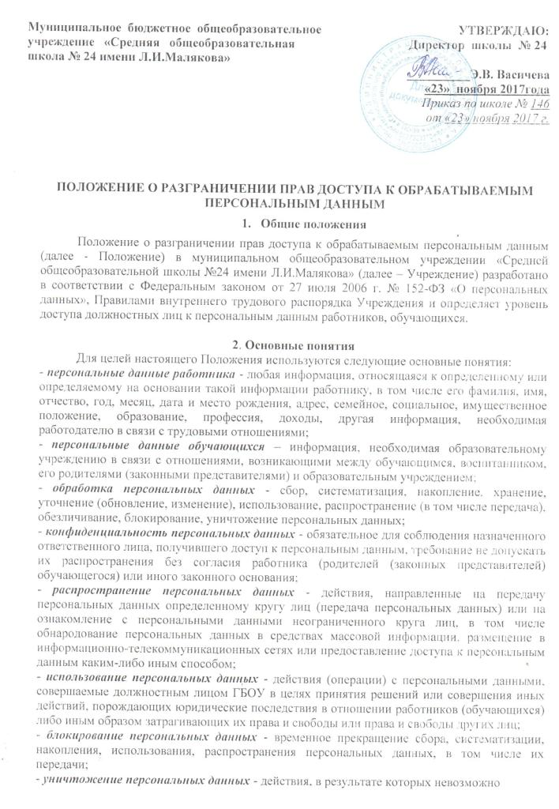
восстановить содержание персональных данных в информационной системе персональных данных или, в результате которых уничтожаются материальные носители персональных данных;
- обезличивание персональных данных - действия, в результате которых невозможно определить принадлежность персональных данных конкретному работнику (обучающемуся);
- информация - сведения (сообщения, данные) независимо от формы их представления.

3. Разграничение прав доступа при автоматизированной обработке
персональных данных
3.1. Разграничение прав осуществляется исходя из характера и режима обработки персональных данных в информационной системе персональных данных (ИСПД).

4. Разграничение прав доступа при неавтоматизированной обработке
персональных данных
4.1. Разграничение прав осуществляется исходя из характера и режима обработки персональных, данных на материальных носителях.
4.2. Список лиц ответственных за неавтоматизированную обработку персональных, а так же их уровень прав доступа к персональным данным представлен в таблице

Группа | Уровень доступа к ПД | Разрешенные  действия
Администрация  Учреждения | - Обладает полной информацией о персональных данных обучающихся и их родителей, работников школы.  - Имеет доступ к личным делам учащихся и  работников, информации на материальных  носителях, содержащей персональные данные учащихся, их родителей (законных представителей) и работников школы. | - сбор и систематизация  - накопление и  хранение  - уточнение  (обновление,  изменение)  - использование  - уничтожение  - распространение  - блокирование  - обезличивание
Классный  руководитель | Имеет доступ к личным делам обучающихся  и информации на материальных носителях, содержащей персональные данные учащихся только своего класса. | - сбор и систематизация  - уточнение  (обновление,  изменение)  - использование  - уничтожение
Педагоги  дополнительного  образования | Имеет доступ к информации на материальных носителях (классный журнал, журнал работы объединения в системе дополнительного образования), содержащей персональные данные учащихся и контактной информации родителей учащихся своей группы (кружка, секции). | - уточнение  (обновление,  изменение)  - использование
Учителя –  предметники | Имеет доступ к информации на материальных носителях (классный журнал, электронный журнал), содержащей персональные данные учащихся и контактной информации родителей учащихся классов, обучающихся предмету учителя. | - использование
Педагог-библиотекарь | Имеет доступ к информации на материальных носителях (формуляр читателя библиотеки), содержащей персональные данные учащихся | - использование  - хранение
Социальный педагог, педагог-психолог | Имеет доступ к информации на материальных носителях (классный журнал, электронный журнал), содержащей персональные данные учащихся и контактной информации родителей учащихся классов, личным делам | - сбор и систематизация  - уточнение  (обновление,  изменение)  - использование  - уничтожение

Распространение (передача) информации, содержащей персональные данные, может быть осуществлена только с разрешения администрации Учреждения в соответствии с Положением о порядке обработки и защиты персональных данных работников, обучающихся и в установленном действующим законодательством порядке.

